深 圳 大 学 实 验 报 告

课程名称： 计算机图形学

实验项目名称： 实验一 OpenGL基本绘制

学院： 计算机与软件学院

专业： 计算机科学与技术（创新班）

指导教师： 胡瑞珍

报告人： 李文俊 学号： 2023150001 班级： 高性能

实验时间：2025年 9月9日 -- 2025年 9月23 日

实验报告提交时间： 2025年 9月23 日

教务部制
实验目的与要求：
- 掌握Visual Studio Community 2019集成开发环境的安装；掌握CMake跨平台构建工具的安装；掌握Git版本控制工具的安装；掌握vcpkg库管理工具的安装；掌握系统环境变量的设置；了解和掌握OpenGL的环境配置；掌握OpenGL工程项目的建立和基本设置。
- 理解OpenGL的原理；了解和熟悉OpenGL着色语言；掌握基于OpenGL的C++程序结构；掌握OpenGL中若干基本二维图形的绘制；了解顶点着色器的使用；了解片元着色器的使用。
- 使用现代OpenGL中的着色器，绘制多个简单的二维图形，形状内容不限，自己发挥。
实验过程及内容：
1. OpenGL的环境配置
首先安装和配置开发环境，包括Visual Studio 2019、CMake、Git以及vcpkg库管理工具，并通过设置系统环境变量保证工具能正常调用；随后利用vcpkg安装OpenGL所需的GLFW、GLAD、GLM等库；最后在提供的实验1.1参考代码目录下使用CMake生成VS工程文件，打开解决方案后将项目设置为启动项，编译并运行，成功显示出一个红色三角形，说明OpenGL图形编程环境配置完成：
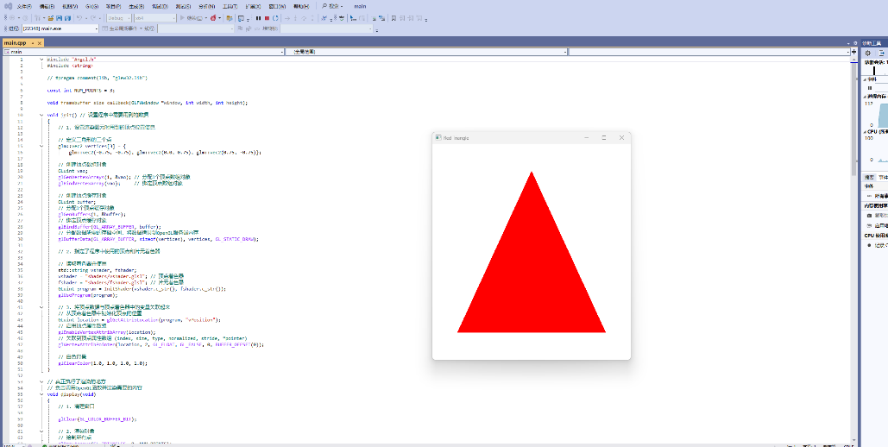
2. OpenGL与着色器编程
2.1 OpenGL项目结构理解
在实验开始阶段，我进一步理解了 OpenGL 工程的基本组成部分：include 文件夹包含头文件，shaders 文件夹保存 GLSL 着色器源码，InitShader.cpp 用于着色器的加载和编译，main.cpp 则是程序的核心逻辑。这让我认识到 OpenGL 工程不仅仅是绘图代码，还依赖完整的文件组织与工具链支持。
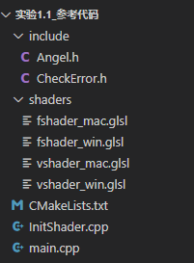
2.2 OpenGL 程序基本框架
通过阅读 main.cpp，我掌握了 OpenGL 程序的基本框架：主要由 init()、display() 和 main() 三个函数组成。init() 负责初始化数据与着色器，display() 用于清屏和绘制图形，main() 负责窗口创建与消息循环。特别是通过 GLFW 和 GLAD 的调用，我理解了跨平台管理窗口与 OpenGL 函数指针的机制，初步熟悉了一个完整 OpenGL 程序的运行逻辑。
2.3 VAO 与 VBO 的使用
在初始化阶段，我学习了如何使用 VAO（顶点数组对象）与 VBO（顶点缓冲对象）来管理图形数据。实验中定义了三角形和正方形的顶点坐标与颜色数据，并通过 glGenBuffers、glBindBuffer 和 glBufferData 将数据传输到 GPU。VAO 用于记录 VBO 的状态，方便后续绘制时快速绑定。这一部分让我理解了 CPU 与 GPU 之间的数据交互机制。
2.4 GLSL 着色器的编写与加载
本次实验的重要内容是顶点着色器与片元着色器的编写。顶点着色器负责接收顶点坐标与颜色并输出位置与中间数据，片元着色器则接收来自顶点着色器的颜色信息并决定像素最终的颜色。通过 InitShader() 将着色器源码加载到 GPU 并编译，我体会到 GLSL 在 OpenGL 渲染流程中的核心地位。顶点着色器中的 gl_Position 和片元着色器中的 FragColor 是决定图形位置与颜色的关键。
2.5 OpenGL 渲染流程
在 display() 函数中，我学习了完整的渲染步骤：首先用 glClear() 清除背景缓冲，再调用 glUseProgram() 激活着色器，然后通过 glBindVertexArray() 绑定 VAO，最后用 glDrawArrays() 进行绘制。
2.6 顶点与片元的衔接
在 GLSL 中，顶点着色器与片元着色器通过 in 和 out 变量进行数据传递。实验中顶点着色器将每个顶点的颜色通过 out 输出，片元着色器使用 in 接收并输出到屏幕，实现了从顶点颜色到最终像素颜色的映射。这让我直观感受到着色器之间的数据流动，也理解了渲染结果不仅取决于几何形状，还取决于数据在管线中的传递方式。
2.7 背景颜色与图形控制
最后，实验中通过 glClearColor() 设置背景颜色，通过修改顶点坐标与颜色数组，能够灵活调整三角形和正方形的大小、位置和颜色。
2.8课堂练习
（1）三角形逆时针旋转90°：
练习只需要将三角形旋转而不改变大小和位置，所以尺寸和中心位置不需要更改；
原始的角度计算是通过getTriangleAngle(i)函数为三角形的三个顶点计算角度：point = 0 : 角度 = 0°，point = 1 : 角度 = 120° (2π/3)，point = 2 : 角度 = 240° (4π/3)，这样生成的是一个标准等边三角形，顶点指向右侧（0°方向）
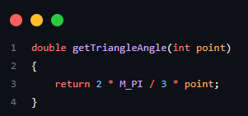
如果我们要逆时针旋转九十度，也就是point=0要对应90°，因此在极坐标系中，通过给每个顶点的角度添加固定偏移量M_PI / 2来实现整体旋转。
最后使用极坐标转直角坐标的公式： x = r*cos(θ), y = r*sin(θ)，scale 控制三角形的大小，center 控制三角形的位置
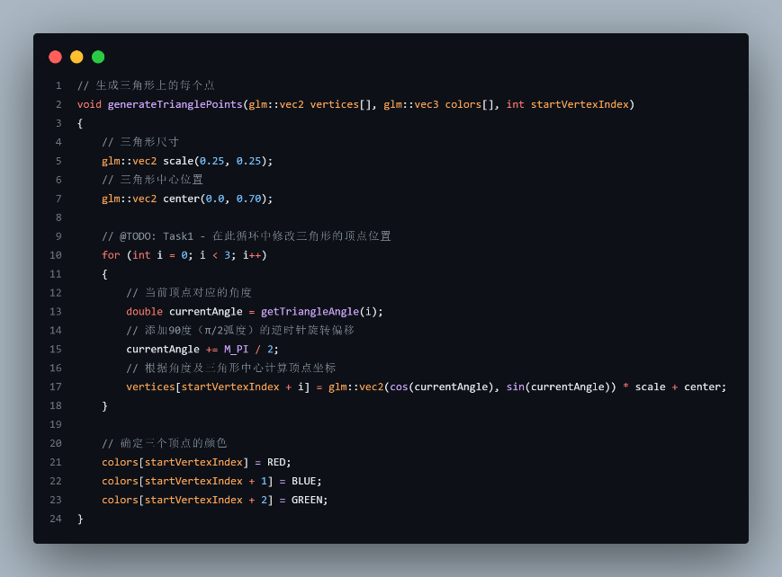
（2）生成多个嵌套的正方形
这里已经给出了最大正方形的位置和大小，baseScale : 最外层正方形的尺寸，center : 所有正方形的共同中心点，位于屏幕下方；需要生成嵌套正方形，也就是要根据最大的正方形进行缩放，从大到小递减，同时黑白交替生成，不需要修改正方形的角度（最内部的循环）
squareNum：需要生成的正方形个数，因此通过scaleFactor = 1.0f - (float)i / (float)squareNum计算缩放比例，比如第0个正方形: scaleFactor = 1.0 - 0/6 = 1.0 → 最大尺寸，第1个正方形: scaleFactor = 1.0 - 1/6 = 0.833 → 83.3%尺寸，这样可以生成等比缩小的正方形。
颜色交替通过取余运算实现奇数黑色，偶数白色currentColor = (i % 2 == 0) ? WHITE : BLACK;
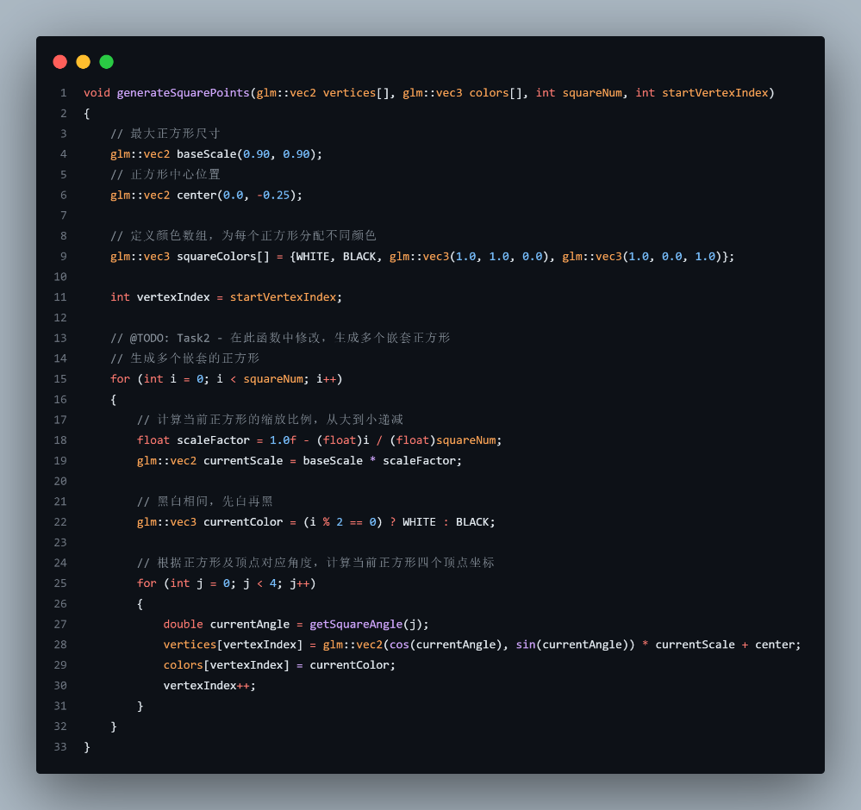
最终结果：
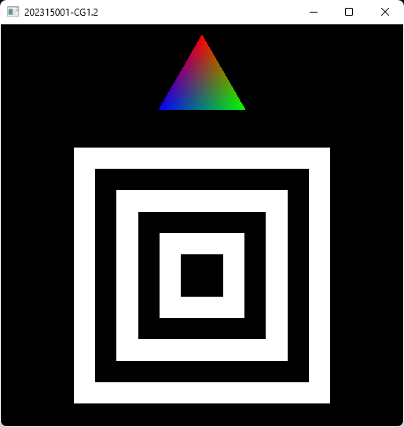
3.

- 绘制椭圆左端点旋转叠加图案
思想：通过多层椭圆的旋转叠加，创造出具有对称美感的复杂几何图案。每个椭圆都围绕原点进行不同角度的旋转，形成花瓣状的叠加效果。
具体实现：绘制一个小的中心圆（半径0.05）作为整个图案的视觉中心点，使用60个点进行圆的离散化；接着生成多层的椭圆，定义了8个同心层，每层椭圆尺寸递减： layerScale = 1.0 - layer/(numLayers+2) 每层12个椭圆，均匀分布：每个椭圆间隔30°，汇集一圈，具有对称美；对于每一个椭圆的绘制，生成120个参数点来勾勒出形状，使用GL_Points来渲染，最后外层增加外围装饰环增加层次感和对称性。
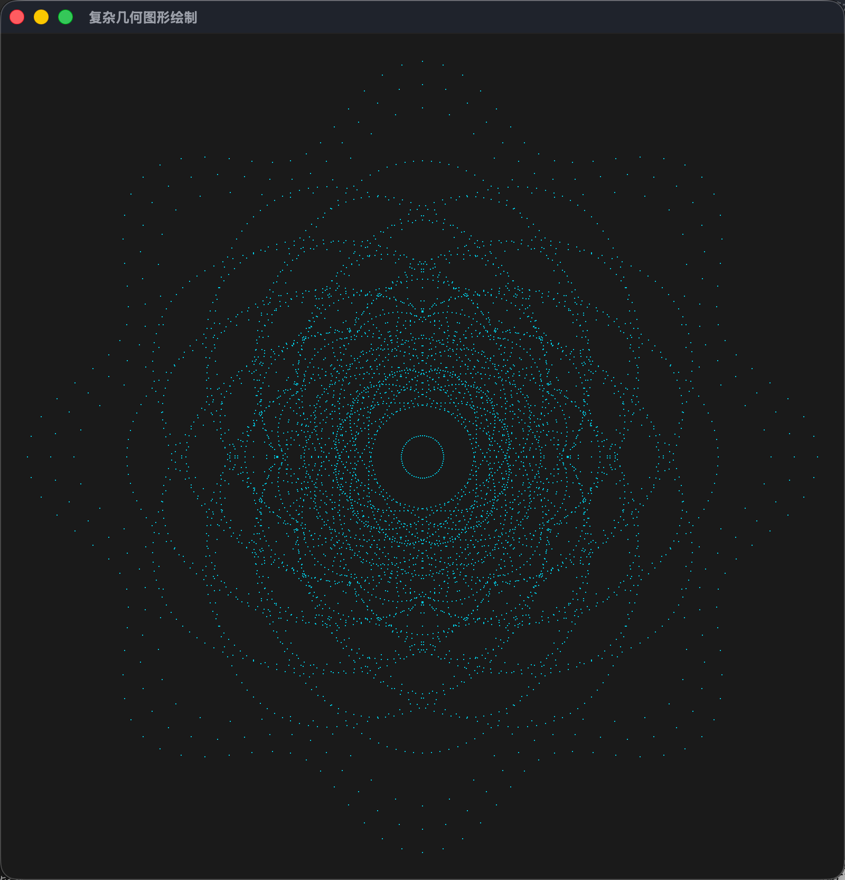
（2）螺旋星系图案
思想：模拟真实螺旋星系的结构，通过多层次的螺旋臂叠加，创造出具有天体物理学特征的复杂几何图案。
数学原理：螺旋线参数方程和阿基米德螺旋变形
具体实现：先绘制中心核心，实现中心密集，向外逐渐稀疏，接着从中心核心开始，依次生成主螺旋臂（2条相差180°的螺旋线，每条在垂直方向扩展成带状结构）、次要螺旋臂（错开90°的稀疏分支）和外围光晕，通过螺旋参数方程和密度波函数控制点的分布，最终形成层次分明的星系图案
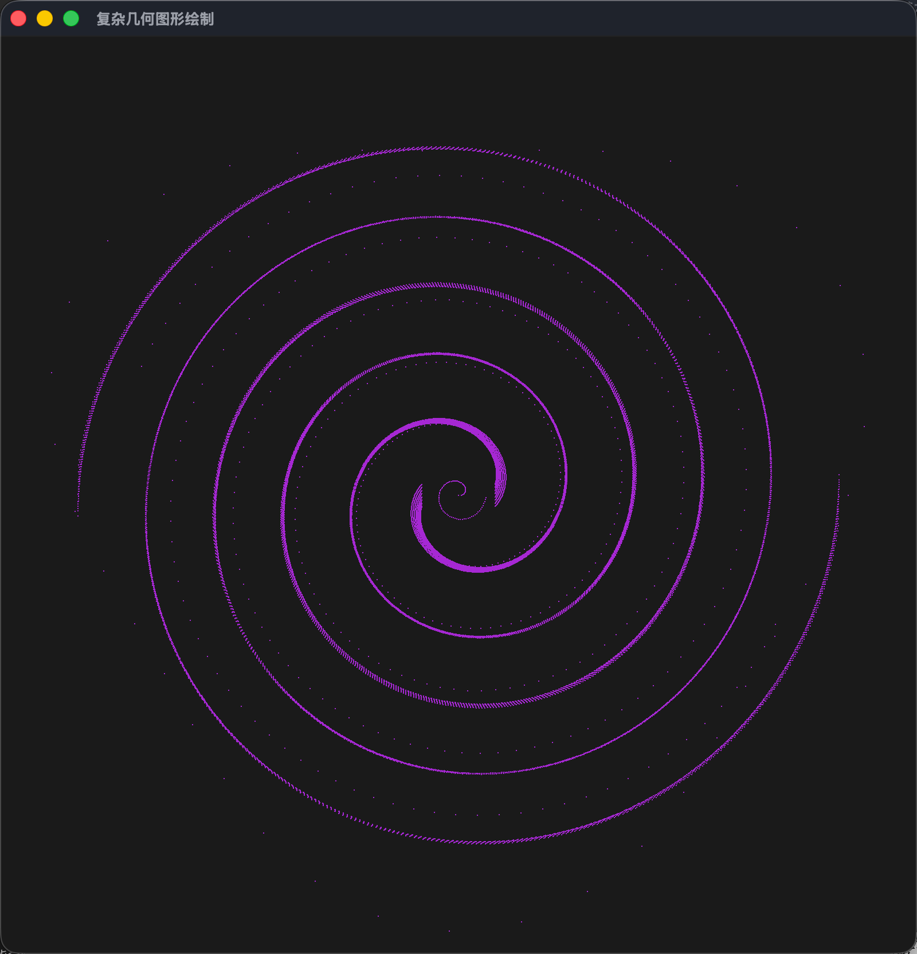
（3）树图形
思想：想着能否生成密集的点来模拟树的树冠，用线条模拟树根
实现：通过递归分支算法，从多个主干起点开始，每个分支节点生成4-6个不同角度的子分支（主分支、中间分支、侧分支、装饰分支），结合自然弯曲效果和叶子群分布，递归深度达9层，最终形成密集分散的庞大树冠
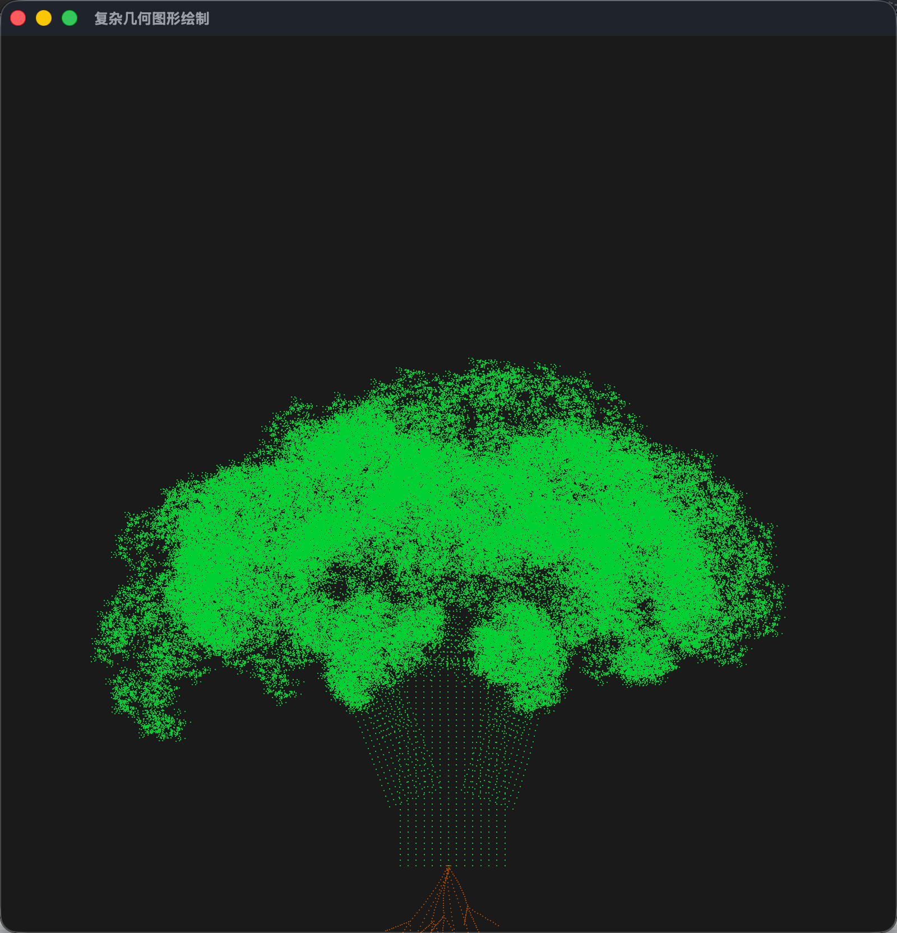
（4）玫瑰曲线图案
启发：图案1是同一个中心的椭圆旋转叠加，那么同样可以固定椭圆的左端点进行旋转而不重叠，形成像花瓣一样的图案
具体实现：使用极坐标下的玫瑰曲线方程 r = scale × cos(k × t) （其中k=4），通过参数t在[0, 2π]范围内取1000个点，将极坐标转换为直角坐标 x = r × cos(t), y = r × sin(t) ，生成具有4个花瓣的对称玫瑰图案，整个实现简洁优雅，体现了数学函数的几何美感
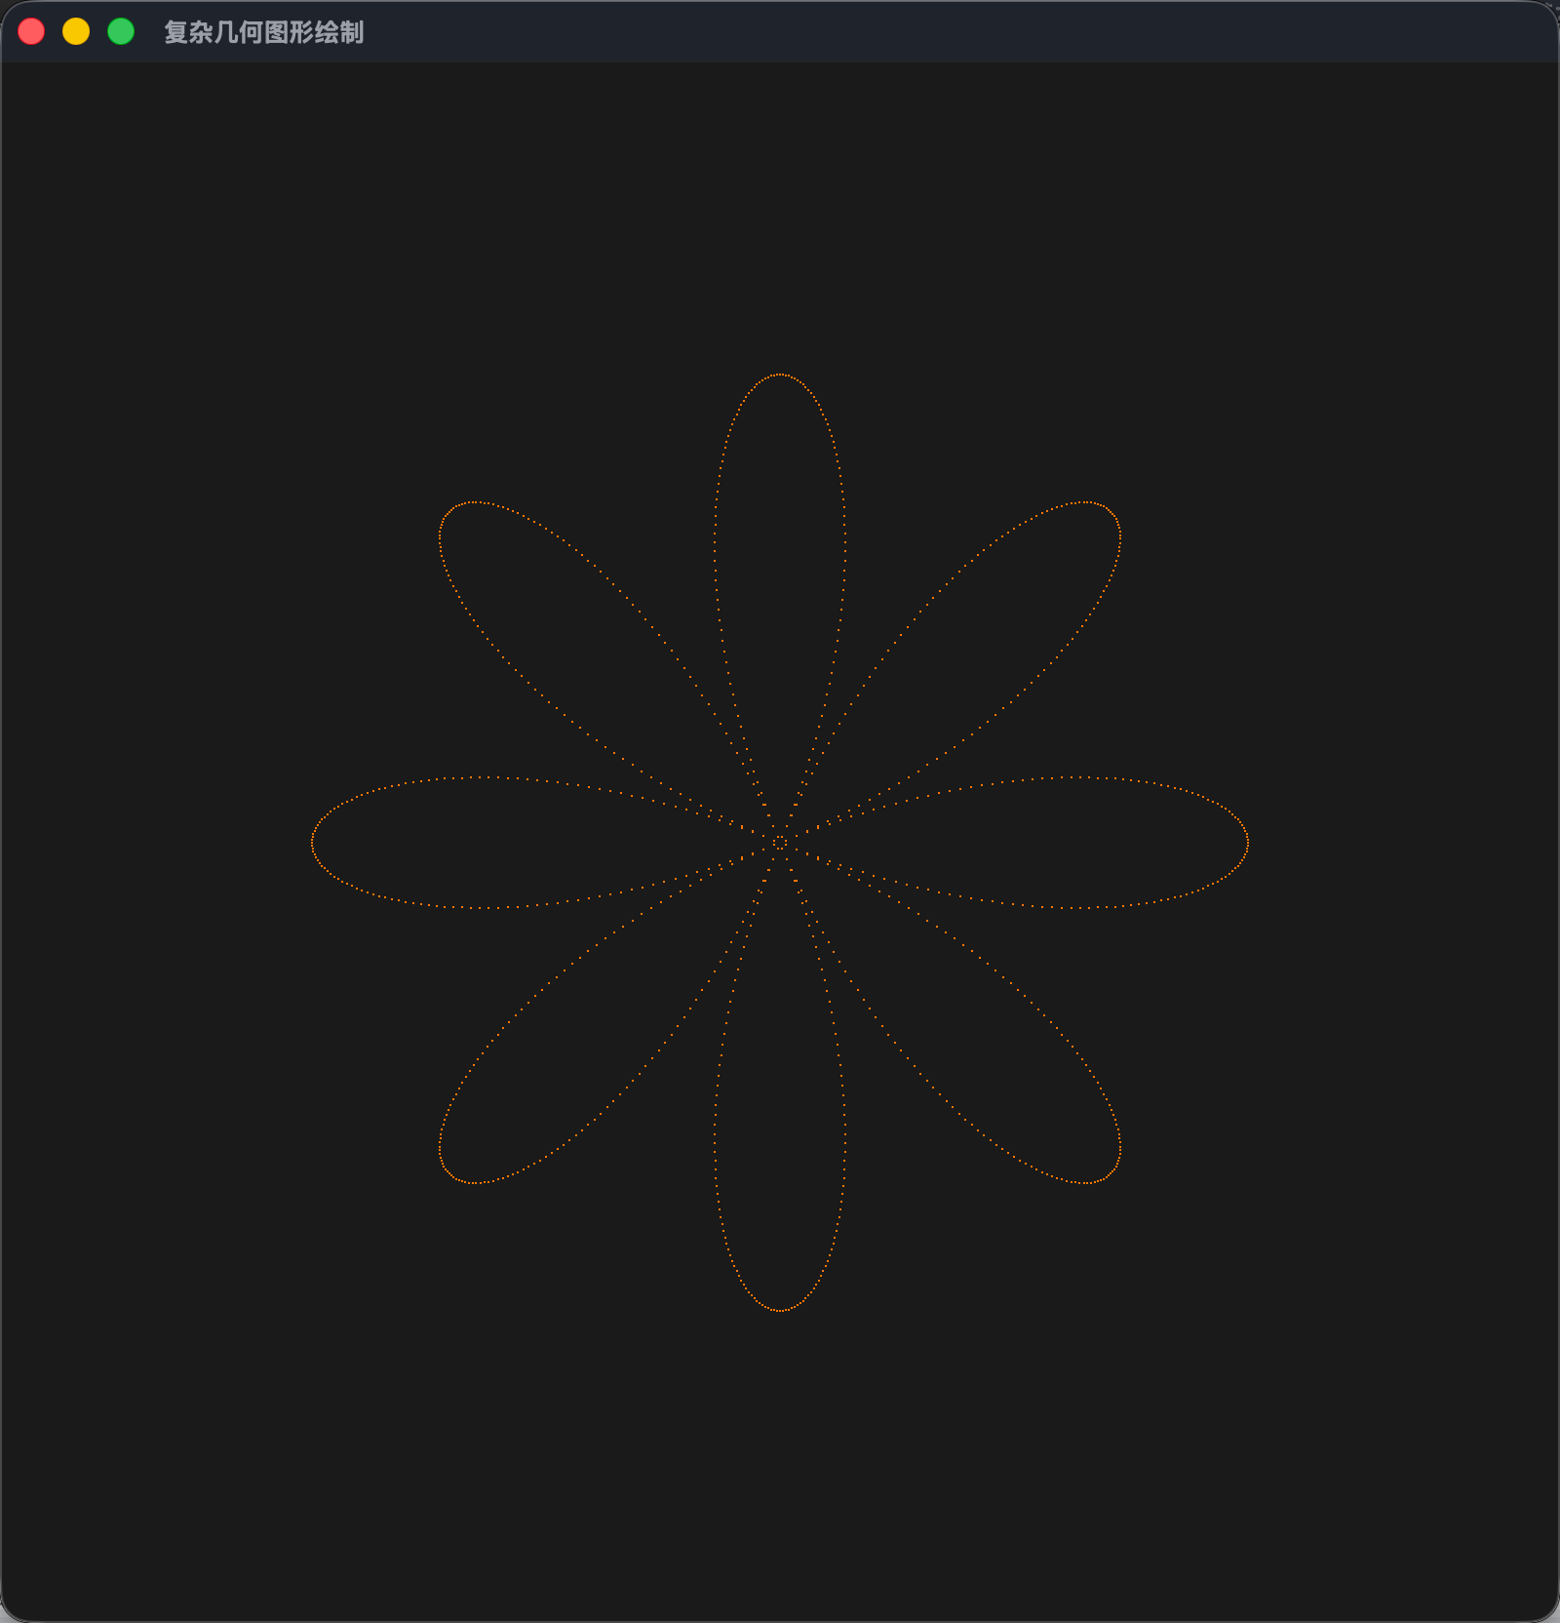
（5）心图案
启发：想要绘制一个爱心里面重叠着爱心的图案，同时通过一些粉色飘带点缀，和图案一实现类似的效果
具体实现：基于心形参数方程 x = 16sin³(t), y = 13cos(t) - 5cos(2t) - 2cos(3t) - cos(4t) 构建多层次爱心结构：主轮廓、内层爱心、密集填充点形成实心效果，外围添加5层粒子环（每环60个粒子及装饰点）营造浪漫氛围，中心生成4层星形闪烁效果，顶部弧线装饰、底部光芒效果、螺旋装饰和8个小心形分布，通过复杂的几何叠加和粒子系统创造出华丽的视觉效果
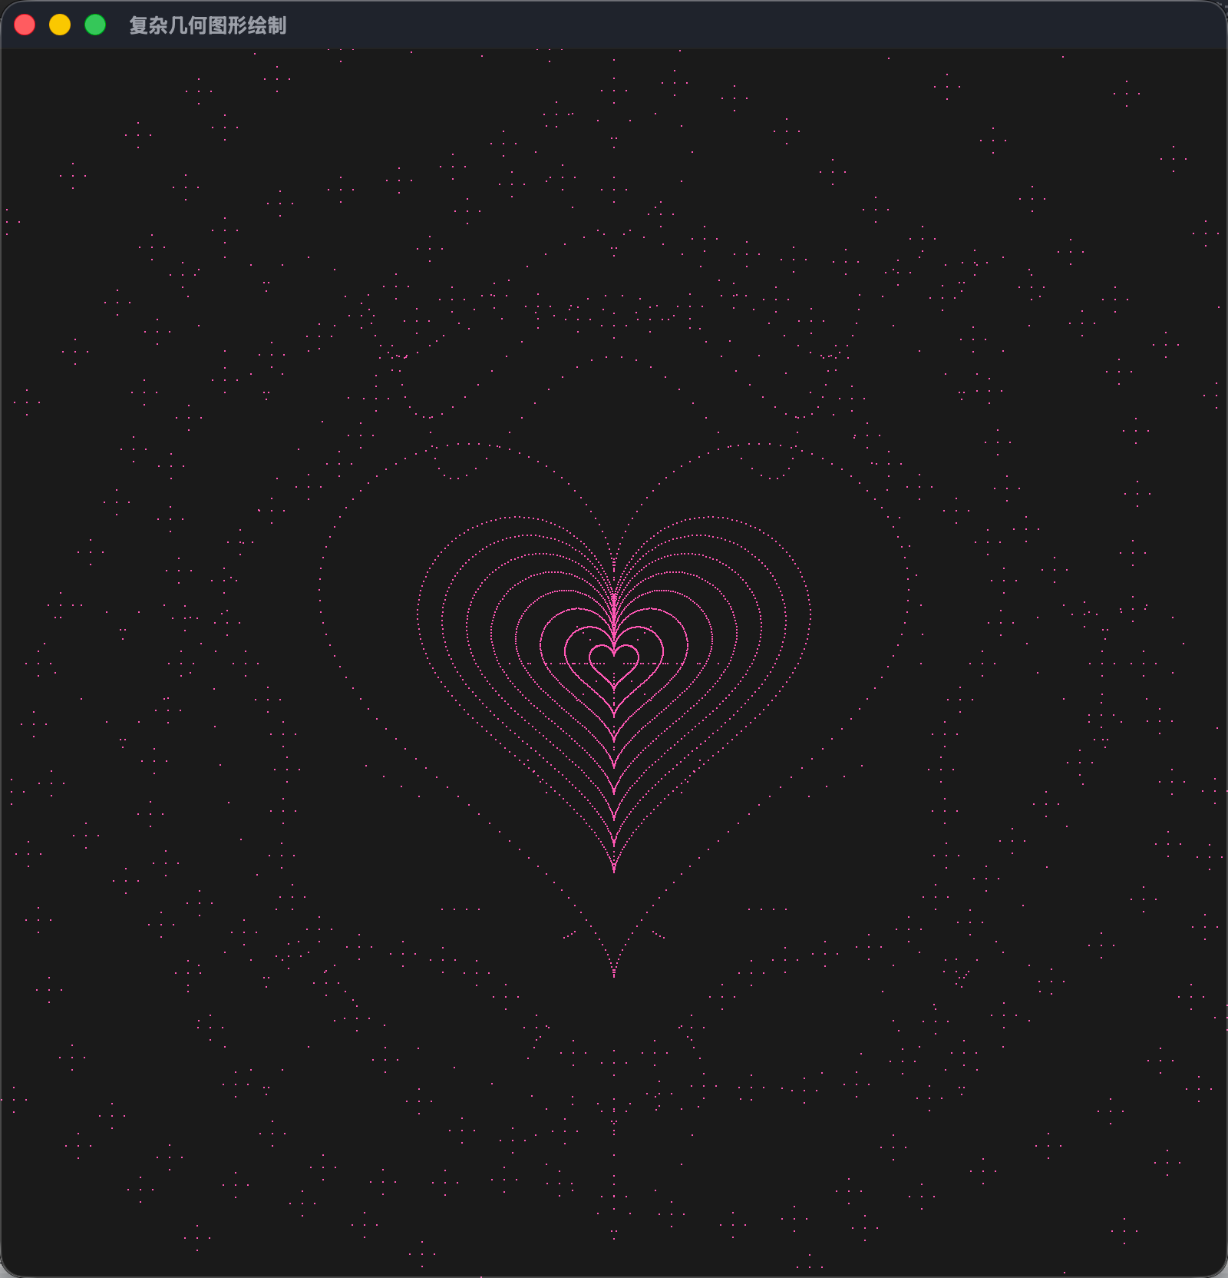
（6）雪花图案
具体实现：采用六重对称结构，从中心点出发生成6条主射线（60°间隔），每条射线上分布8个分支点，每个分支点向左右30°角延伸分支，偶数分支还生成二级子分支，射线末端添加星形装饰；中心区域绘制3层装饰环和4层六边形结构，六边形边缘添加小装饰点；最后在主射线附近生成随机晶体点，整体保持严格的六重对称性，模拟真实雪花的分形结构特征
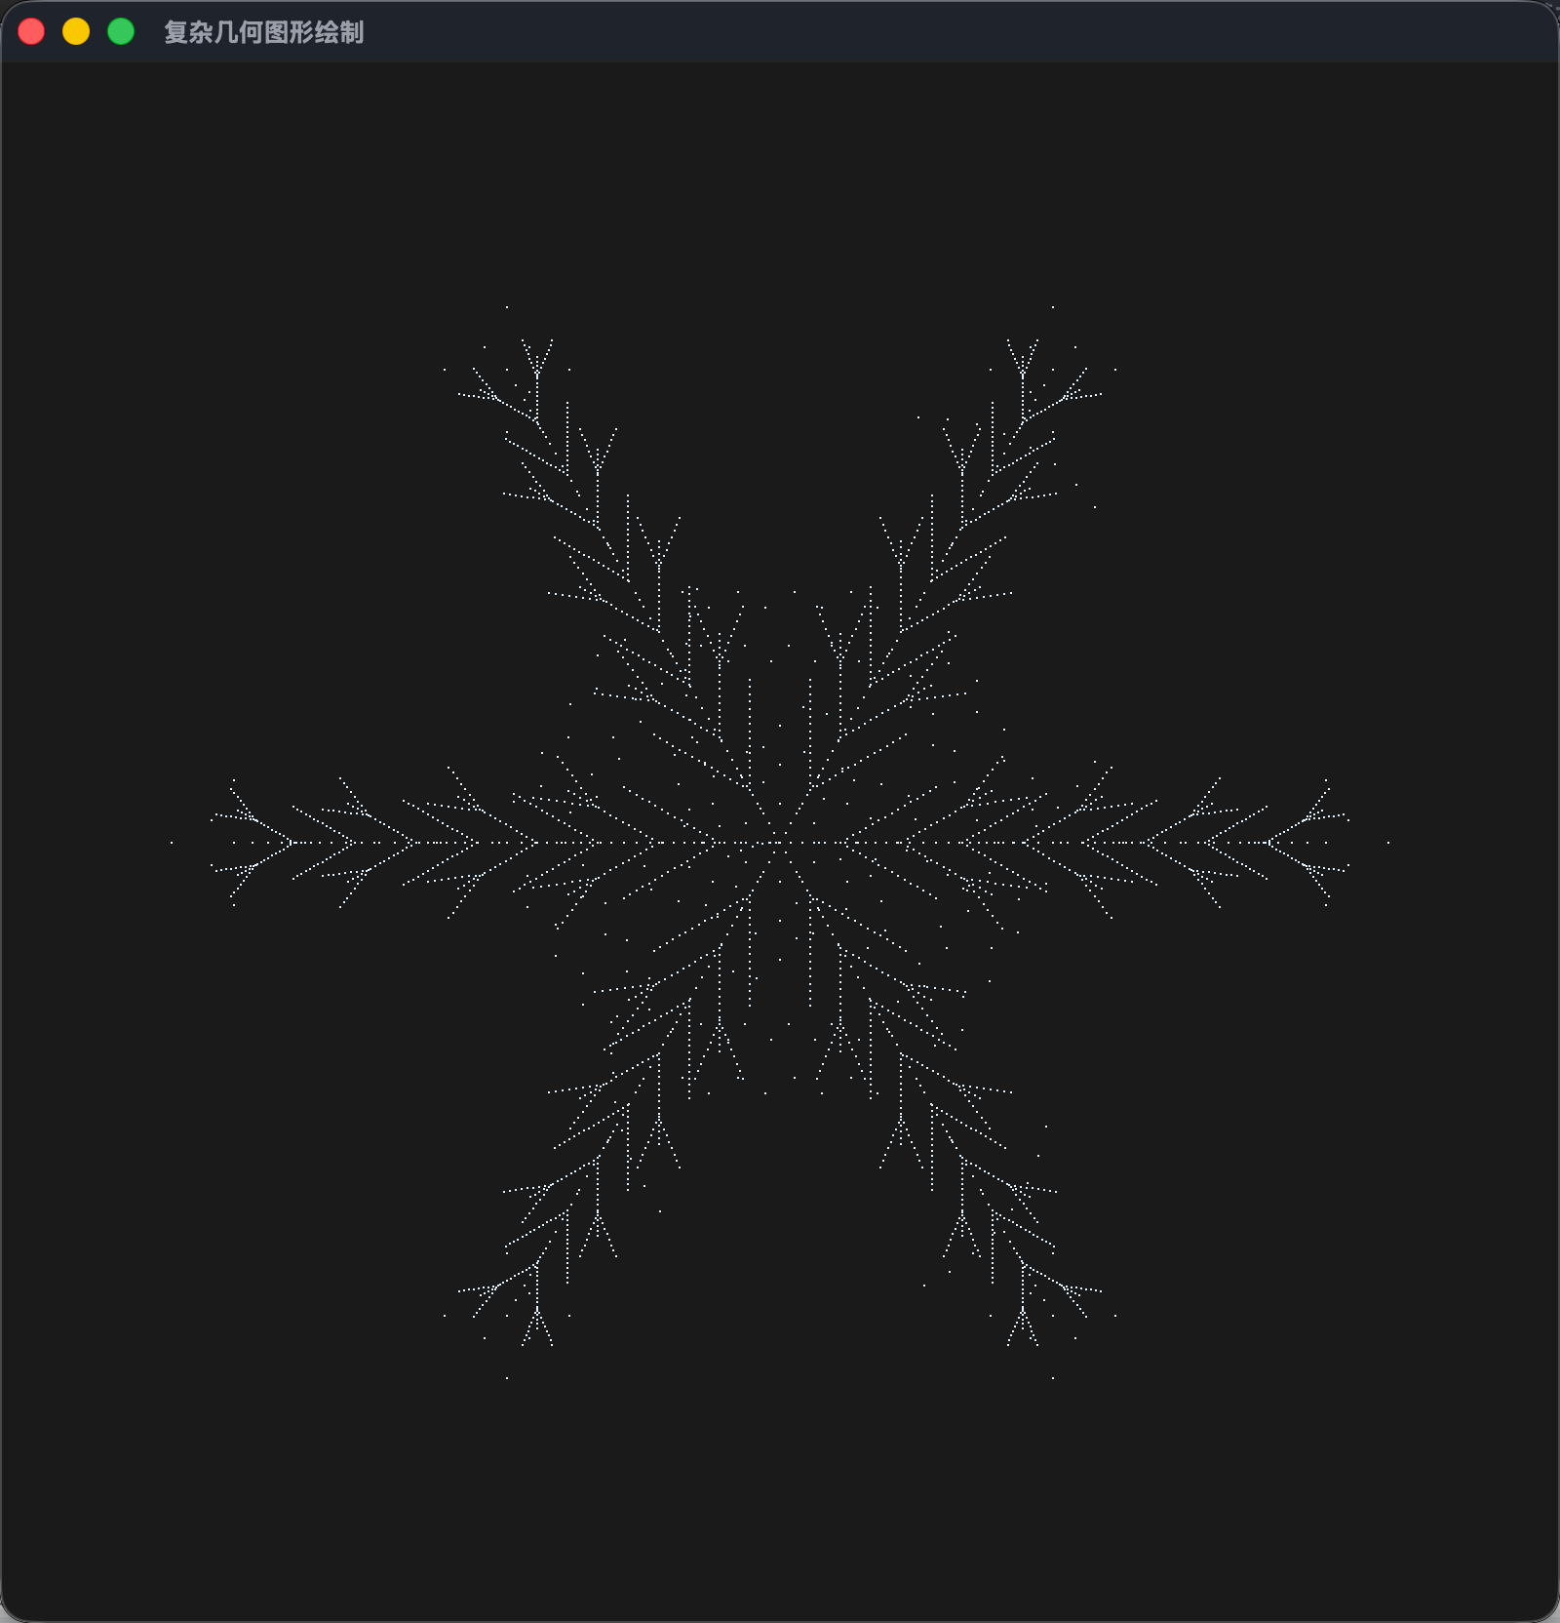
深圳大学学生实验报告用纸

实验结论：

指导教师批阅意见：

成绩评定：

指导教师签字：
年 月 日
备注：
注：1、报告内的项目或内容设置，可根据实际情况加以调整和补充。
2、教师批改学生实验报告时间应在学生提交实验报告时间后10日内。

